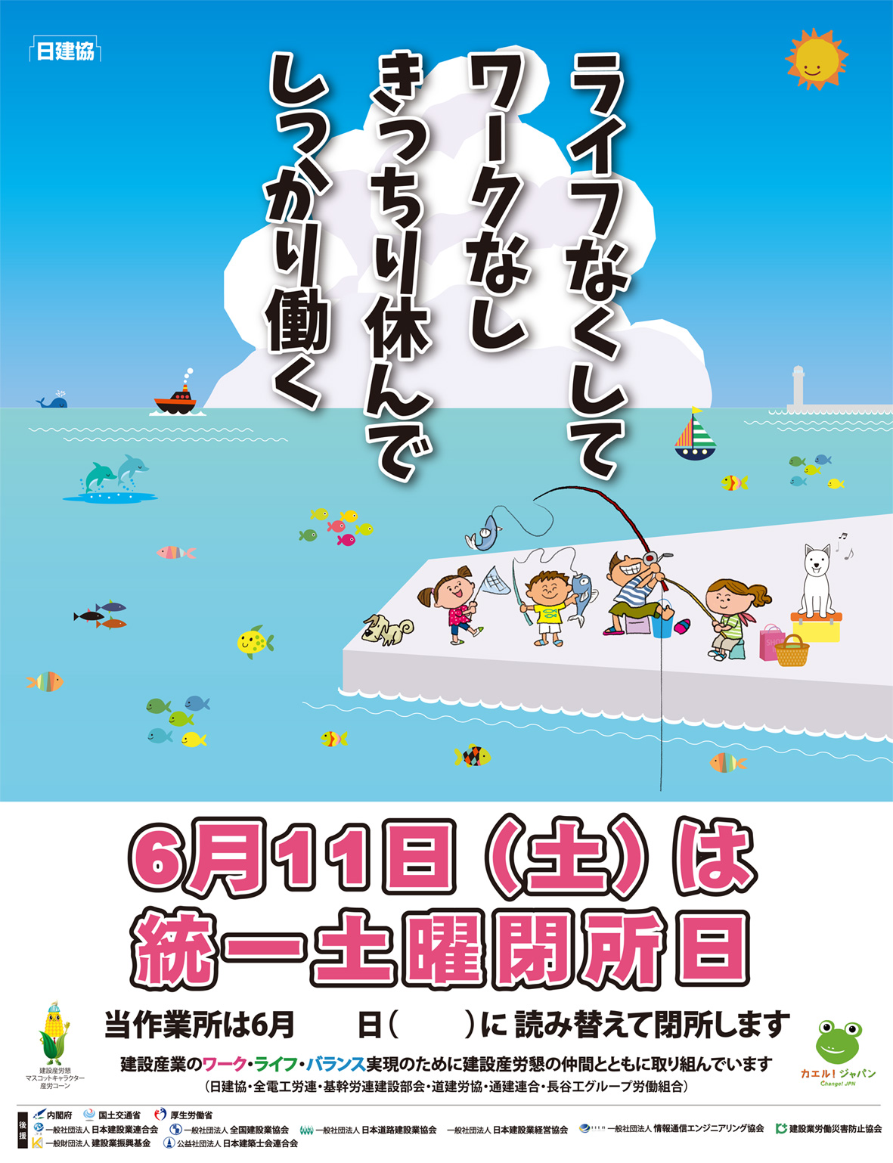
日建協統一土曜閉所運動
「土曜日を当たり前に休める建設産業をめざして」

日建協では、土曜日を当たり前に休める産業をめざし、2002年11月から毎年6月と11月の第2土曜日を統一
閉所日とし、運動を行っています。これまでに内閣府、国土交通省、厚生労働省のほか、（公社）日本建築士会連
合会をはじめとした建設関係団体から後援を得ながら、各加盟組合ごとに会社の協力のもと取り組んでいます。
みなさまからの、より一層のご支援ご協力を宜しくお願いいたします。
【ポスター電子版】 日建協ホームページhttp://nikkenkyo.jp/からダウンロードができます⇒http://nikkenkyo.jp/archives/7781
【お問い合せ】 日本建設産業職員労働組合協議会（日建協） e-Mail info@nikkenkyo.jp TEL 03-5285-3870

